Dinámica de la Tierra
- Si volviéramos en el tiempo 4500 millones de años, ¿Qué acontecimiento veríamos?

- La formación de la Tierra
- La separación de Pangea
- La aparición de los dinosaurios
- La aparición de los océanos

- Hace unos 300 millones de años todos los continentes estaban unidos formando un único continente ¿cómo se le llama hoy a ese continente?
- Godwanna
- Laurasia
- Pangea
- Wegener
- A partir de la información que muestra la imagen, ¿Cuál de las siguientes afirmaciones es correcta?
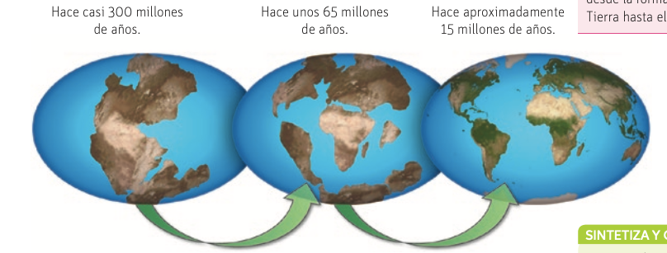

- Hace 300 millones de años los continentes eran muy parecidos a los actuales.
- Hace 60 millones de años los continentes seguían unidos entre sí.
- Hace 10 millones de años ya existía la Antártica como continente.
- El continente africano no existía hace 65 millones de años.
- ¿Cuáles son las principales ideas de la teoría de la deriva continental?
- Los actuales continentes estaban unidos y se han movido a través del tiempo.
- El calor interno de la Tierra provoca la erupción de los volcanes.
- El choque de placas tectónicas produce los terremotos.
- La Tierra se formó́ después del Sol.
- ¿Qué nombre recibe el científico que propuso la teoría de la deriva continental?
- David Hackenherg
- Alfred Wegener
- George Lemaitre
- Albert Einstein
- ¿Qué fenómeno del interior de la Tierra produce el movimiento de los continentes?
- El movimiento de materia por efecto de la energía térmica
- El giro del núcleo interno
- El campo magnético producido por el núcleo externo
- La gran cantidad de hierro en el núcleo
- ¿Cuál de las siguientes ideas es correcta acerca de la deriva continental y la tectónica de placas?
- La deriva continental se explica debido a la tectónica de placas.
- La tectónica de placas se produce por culpa de la deriva continental.
- Al moverse los continentes provocan que la Tierra se caliente, lo que produce la tectónica de placas.
- La tectónica de placas y la deriva continental son dos nombres para lo mismo.
- ¿Cuál de las capas de la Tierra es la más superficial?
- Núcleo
- Corteza
- Manto interior
- Manto exterior
- Observa la imagen del modelo dinámico de la Tierra, ¿cuál es una característica del núcleo interno?

- Es sólido debido a la presión.
- Es líquido debido a la presión.
- Es líquido debido a la temperatura.
- Es sólido debido a la temperatura.

- ¿Qué mantiene caliente el interior de la Tierra?
- La radiación del Sol.
- La energía interna de la Tierra.
- La existencia de hierro en el núcleo.
- La existencia de capas de diferente densidad.
- ¿Cuáles de los siguientes fenómenos no se produce debido a la tectónica de placas?
- Terremotos
- Estaciones del año
- Erupciones volcánicas
- Movimiento de continentes
- En nuestro país existen dos placas tectónicas que están chocando ¿Cuáles son sus nombres?
- Sudamericana y del Pacifico
- Nazca y del Pacifico
- Nazca y Sudamericana
- Nazca y Americana
- El dibujo muestra lugares donde se han encontrado fósiles de animales y plantas
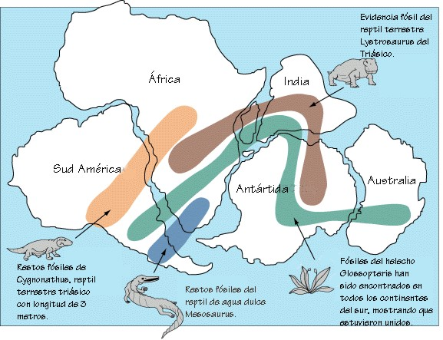

¿Cuál de las siguientes teorías es apoyada por esta evidencia?
- Deriva continental
- Tectónica de placas
- De la Relatividad
- Gravitación universal

- La imagen es de una noticia de junio de 2020. ¿Cuál de las siguientes ideas podría ser apoyada a partir de esta información?
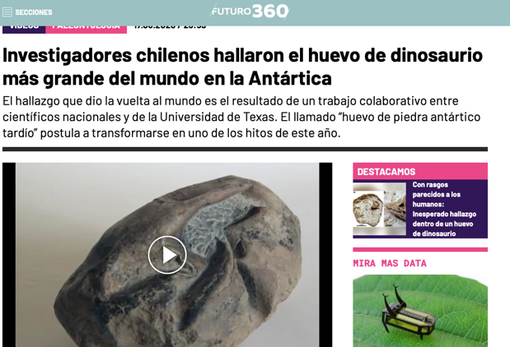
- Existieron dinosaurios en la Antártica
- Las ballenas que viven en la Antártica antes eran dinosaurios
- Algunos dinosaurios nacían de huevos y otros no.
- Antes la Antártica era un desierto.

